全球气候变化对人类活动的影响
教学目标：
1．了解全球气候的变化周期，并据图归纳各时期气候变化特点。
2．阅读图表资料，了解近一两百年来全球气候变暖的趋势。[来源:Z|xx|k.Com]
3．根据资料说明全球气候变化对人类活动的影响。
教学重点：全球气候变化对人类活动的影响。[来源:学#科#网Z#X#X#K]
教学难点：根据相关资料归纳出全球气候变化的特点。
教学准备：课件
教学过程：
（新课导入）播放“马尔代夫召开全球首次水下内阁会议”视频
（自主学习）读教材P95课文，完成：
- 什么是气候变化？衡量气候变化的主要指标有哪些？
- 气候变化按时间尺度不同，可以划分为几个阶段？每个阶段距今时间多长？
- 什么是冰期与间冰期？
一、地质时期的气候变化
（合作学习）出示课件，读图4—19，完成下列问题：
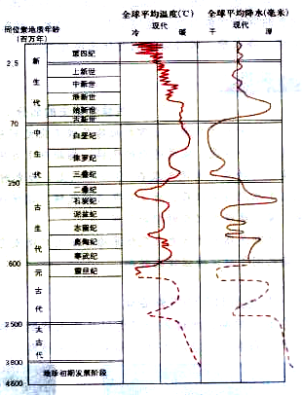
1. 在图中标出几次大冰期，并说出其名称。
2. 恐龙繁盛时期是哪个代哪个纪？这一时期气候有何特点？
3. 归纳地质时期气候变化的特点。
[来源:学&科&网Z&X&X&K]
二、历史时期的气候变化（1万年来）:出示课件，
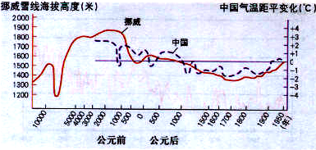
（合作探究）
两次波动期 | 气温距平 | 气候特点 | 影响
[来源:Zxxk.Com]
三、近现代的气候变化（近一两百年来）:出示课件，
（合作学习）读图4—21，分组完成下列问题：
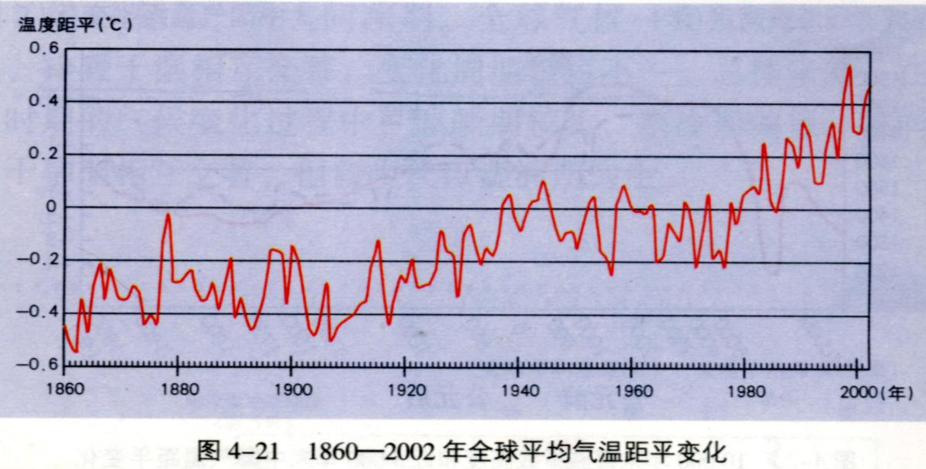
- 1861年以来，全球的气温变化趋势如何？
2. 20世纪气温增幅哪两个时间段最大。
3. 上述气温变化造成了哪些影响？
（合作发现）读图4—22，完成下列问题：
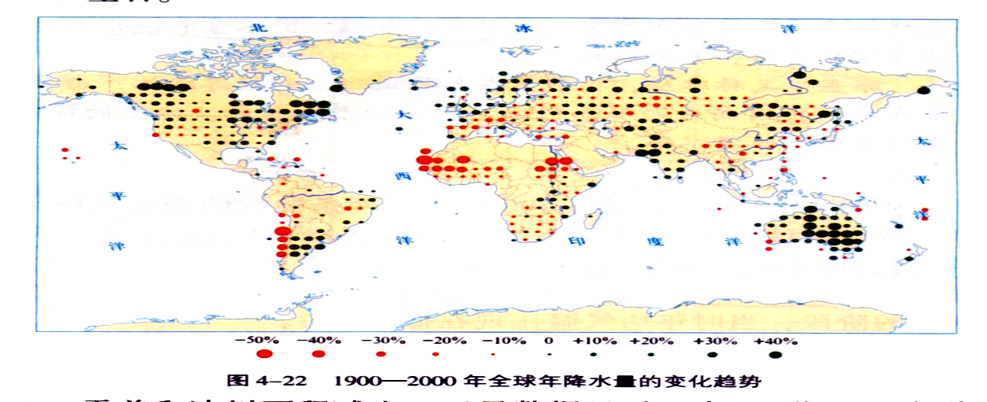
0°

1 加拿大、西欧、北欧、俄罗斯等中高纬度的国家或地区降水量的变化趋势如何？
2.地中海沿岸、撒哈拉沙漠、中国长江流域等副热带地区降水量的变化趋势如何
3.归纳20世纪全球年降水量变化趋势的特点
（讨论）全球气候变暖对人类活动产生的利弊？
（探究原因）全球气候变暖的原因有哪些？
（角色扮演——寻找遏制全球变暖的对策）
为了遏制全球气候变暖，我们怎么办？
1.林业局长 2.能源局长 3.工厂厂长
4.学生会主席 5.联合国秘书长 6、交通局长

（课堂小结）:出示课件，
一、全球气候变化
（一）地质时期的气候变化
（二）历史时期的气候变化
（三）近现代的气候变化
二、全球气候变化的影响
1、全球气候变暖对人类生产活动产生的影响；
2、全球气候变暖产生的原因及其对策。

（点击高考）
1．(2012·重庆文综)《联合国气候变化框架公约》第十七次缔约方会议于2011年11月28日在南非德班召开。下图是南非矿产资源分布图，读图完成下题。
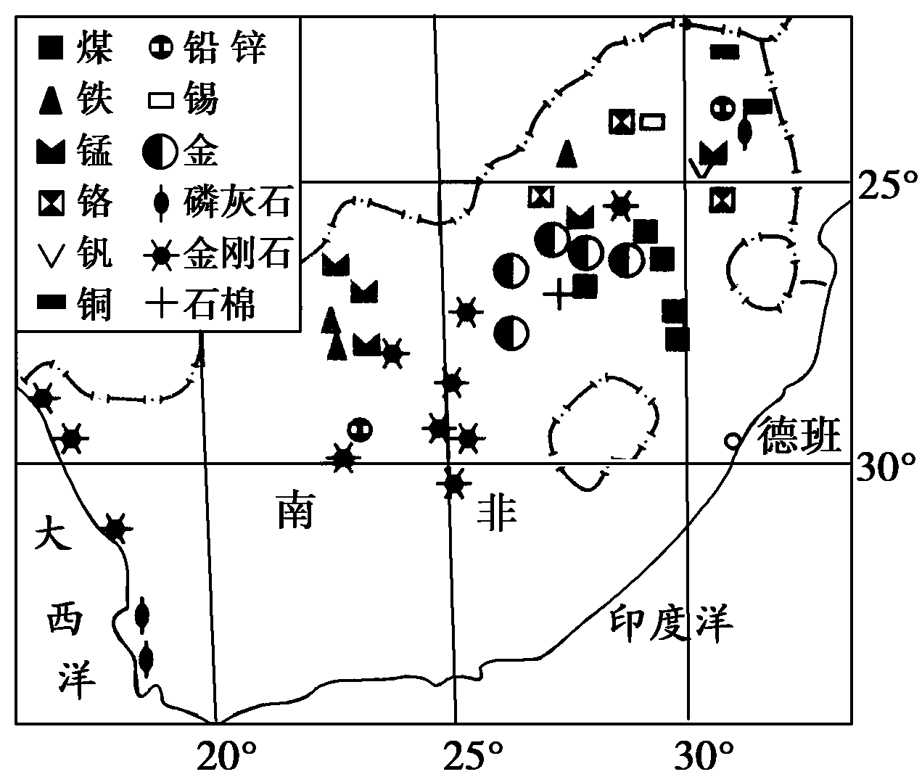
南非人均碳排放高的主要原因是（ ) ( )。
A．工矿业发达 [来源:Zxxk.Com]
B．人口数量大
C．森林覆盖率高
D．石油资源丰富

(2009·山东文综)艾丁湖的存在对吐鲁番盆地绿洲的维持具有重要作用下图是1万多年来艾丁湖变迁示意图。读图，回答2～3题。
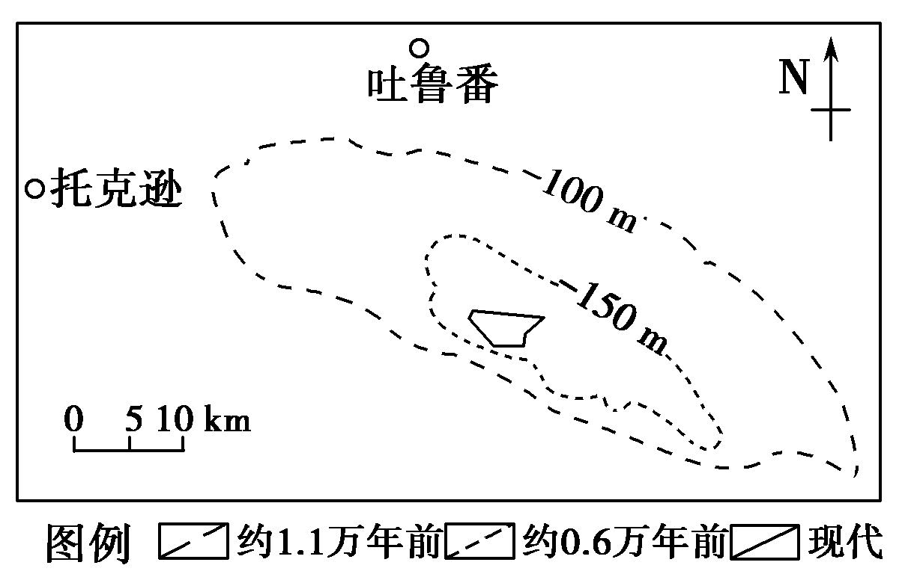
2．图中信息反映出艾丁湖 ( )。
①湖面低于海平面 ②古湖盆地势北陡南缓
③环境调节作用减弱 ④含盐量降低[来源:学+科+网]
A．①③ B．③④ C．①② D．②④
3．艾丁湖1万多年来变迁的主要原因是 ( )。
A．围湖造田 B．绿洲萎缩
C．湖区面积减少 D．气候变干
4．[2012·重庆文综]依据图文资料和所学知识，完成下题。
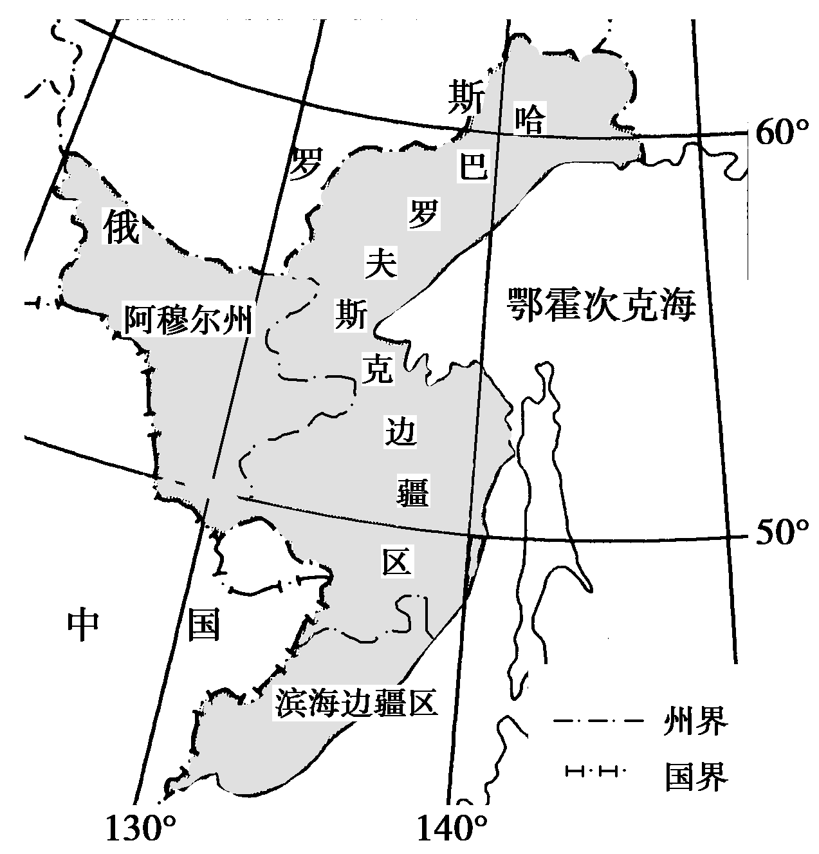
人多地少是我国的基本国情。生态环境脆弱的西北地区是我国后备耕地资源主要分布区之一。为此，我国积极实施国际资源合作开发战略。据报道，俄罗斯经济发展部建议将远东的几百万公顷土地(下图中阴影所示区域)出租给外国投资者。我国投资者对此表现出极大兴趣。下图是俄罗斯远东局部区域示意图。
（1）俄罗斯拟出租土地所在区主要地带性植被________________。与我国西北地区相比，该区土壤水分含量_________。
（2）分析全球变暖对该地区农作物生长的有利影响。

